Звіт
депутата Київської міської ради IX скликання,
члена депутатської фракції «СЛУГА НАРОДУ»
у Київській міській раді
Пашинної Лілії Василівни
про виконання депутатських повноважень
в період 01.12.2020 – 31.12.2020 (грудень 2020)

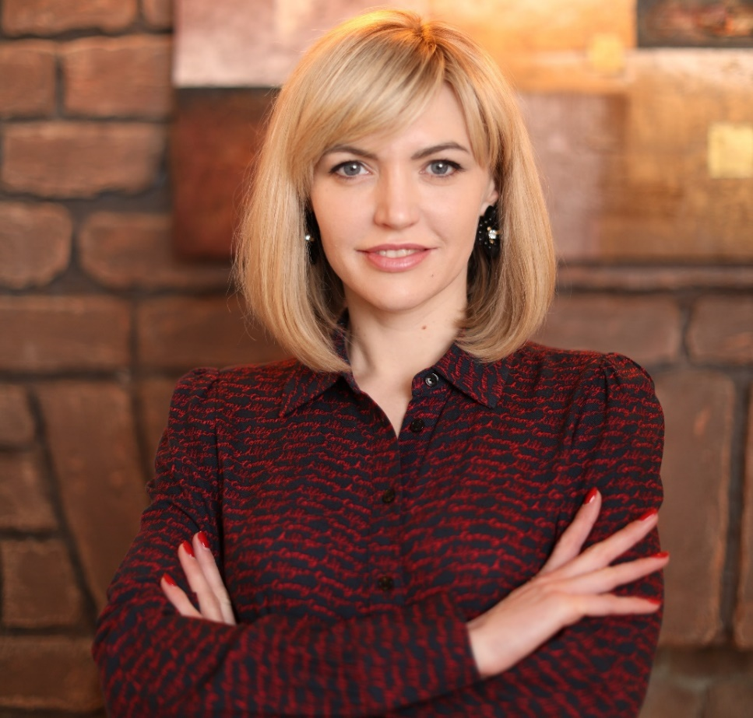

Член депутатської фракції «СЛУГА НАРОДУ» в Київській міській раді, Перший заступник Голови Постійної комісії Київської міської ради з питань бюджету та соціально-економічного розвитку.
Вищу юридичну освіту здобула в Київському національному університеті внутрішніх справ України.
Свою трудову діяльність розпочала з 2005 року, працювала юрисконсультом, помічником-консультантом Народного депутата України, головним консультантом депутатської фракції ПП «Об’єднання «Самопоміч» у Верховній Раді України, Керівником Патронатної служби Міністра (Міністерства розвитку громад та територій України), радником Керівника Офісу Президента України по даний час.

Вступ

Виконання повноважень депутата Київської міської ради здійснюється на громадських засадах і передбачає такі напрямки:
- взаємодія з громадою; розгляд пропозицій, заяв і скарг громадян; використання депутатського фонду;
- участь у засіданнях Київської міської ради та засіданнях постійної комісії, до якої обрано депутата.

1. Взаємодія з громадою

У грудні 2020 р., у зв’язку з карантинними обмеженнями, комунікація з громадськістю здійснювалася онлайн та в порядку індивідуальних зустрічей.
Наразі громадяни можуть зв’язатися з депутаткою за допомогою засобів поштового, телефонного зв’язку, електронної пошти, через соціальні мережі, а також на особистому прийомі за попереднім записом.

Контактна інформація:
Адреса приймальні: | 01024 м. Київ, вул. Лютеранська, буд.28/19 літ. «А»
Електронна пошта: | pashynna.liliia@kmr.gov.ua
Телефон приймальні: | 0632556674

У грудні 2020 року до депутата звернулось 11 громадян зі своїми заявами, скаргами і пропозиціями, що були розглянуті і опрацьовані в межах повноважень депутата.
Крім того, на постійній основі, помічниками-консультантами надавалися юридичні консультації та правова допомога мешканцям.
На основі отриманої інформації було направлено 9 депутатських звернень, адресованих до структурних підрозділів КМДА, районних у місті Києві державних адміністрацій, комунальних підприємств, установ та організацій.

Використання депутатського фонду

Кошти, передбачені Програмою вирішення депутатами Київради соціально-економічних проблем, виконання передвиборних програм та доручень виборців на 2021 рік розподілені за наступними основними напрямами:

- Програми та заходи у сфері освіти (90 000 грн)
- Діяльність у сфері житлово-комунального господарства (450 000 грн)
- Заходи у сфері соціального захисту і соціального забезпечення (450 000 грн)
- Заходи в галузі культури і мистецтва (10 000 грн)

2. Участь у засіданнях Київської міської ради та засіданнях постійної комісії

Участь у засіданнях Київської міської ради

З 1 грудня 2020 року по 31 грудня 2020 року Пашинна Л.В. взяла участь у всіх 5 пленарних засіданнях Київської міської ради ІХ скликання.

Робота в постійній комісії Київської міської ради з питань бюджету
та соціального-економічно розвитку

Рішенням Київської міської ради, Лілію Пашинну було обрано першим заступником Голови постійної комісії Київської міської ради з питань бюджету та соціально-економічного розвитку.
Комісія діє для попереднього розгляду питань, що вносяться на розгляд Київради, розробки проектів рішень, здійснення контролю за виконанням рішень Київради та актів КМДА. За звітний період депутат була присутня на всіх 6 засіданнях комісії, взяла безпосередню участь у розгляді питань порядку денного, що виносились на розгляд комісії у 2020 році. З матеріалами роботи комісії та всіма протоколами засідань можна ознайомитись на сайті Київради у відповідному розділі за посиланням: https://kmr.gov.ua/uk/comisii/483

Окремо слід відзначити роботу над внесенням поправок до проєктів рішень Київської міської ради «Про програму економічного і соціального розвитку м.Києва на 2021-2023 роки» та «Про бюджет міста Києва на 2021 рік», за результатами опрацювання яких, були внесені зміни до вищезазначених програми та бюджету.

У рамках роботи комісії Лілія Пашинна:
- займається попереднім розглядом проектів рішень Київської міської ради,
реалізація яких призведе до зміни показників бюджету міста;
- здійснює контроль за виконанням рішень що стосуються бюджету міста
Києва, Програми соціально-економічного розвитку міста Києва та цільових
програм з інших питань місцевого самоврядування.
Пріоритети на 2021 рік

Пріоритетні напрями роботи Лілії Пашиної, як депутата Київської міської ради IX скликання в 2021 році:
- Ініціювання передбачення видатків на реконструкцію будівель з добудовою додаткового корпусу для розміщення центру нейрореабілітації учасників АТО Київської міської клінічної лікарні №11 Дніпровського району м.Києва на вул.Рогозовській, 6 та здійснення контролю за вказаним об’єктом.
- Ініціювання передбачення видатків на реалізацію міської програми співфінансування енергоефективних проєктів «70/30» в будинках ОСББ та ЖБК.
- Ініціювання пропозицій до переліку об’єктів облаштування спортивних та дитячих майданчиків, покращення інфраструктури районів.
- Ініціювання покращення дорожньо-транспортної інфраструктури районів з урахуванням потреб мешканців.
- Ініціювання видатків для потреб закладів освіти.

